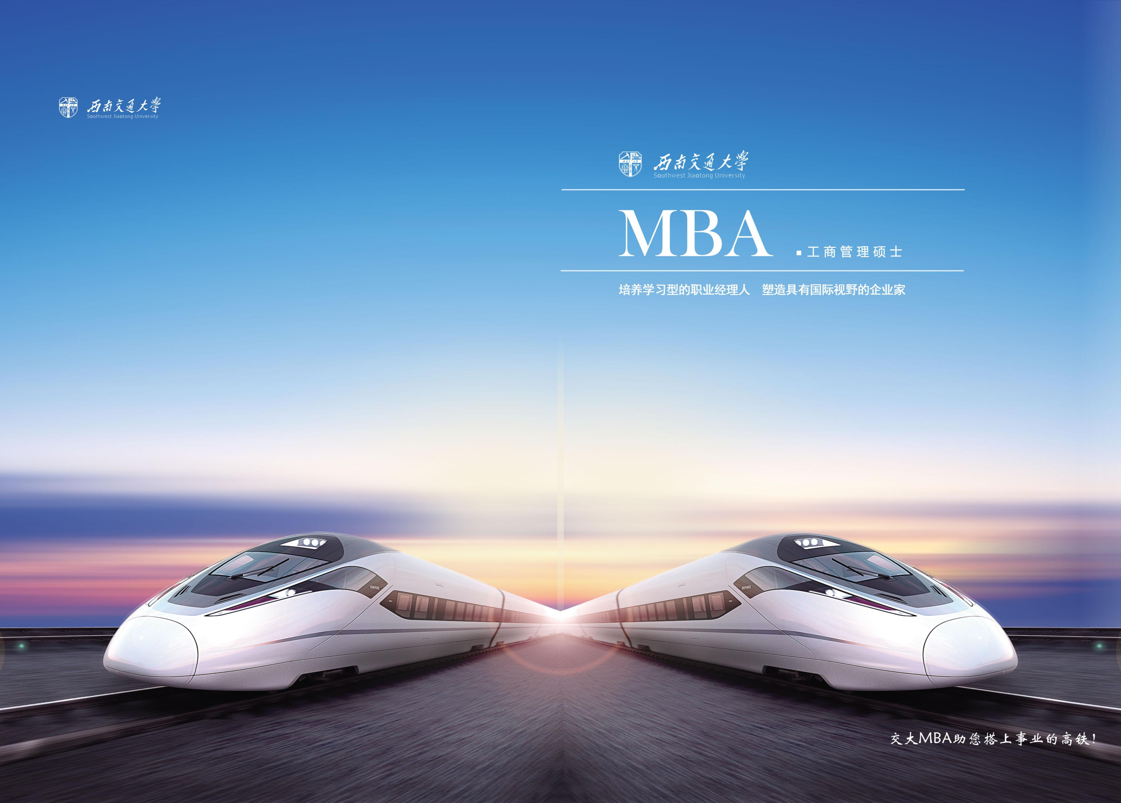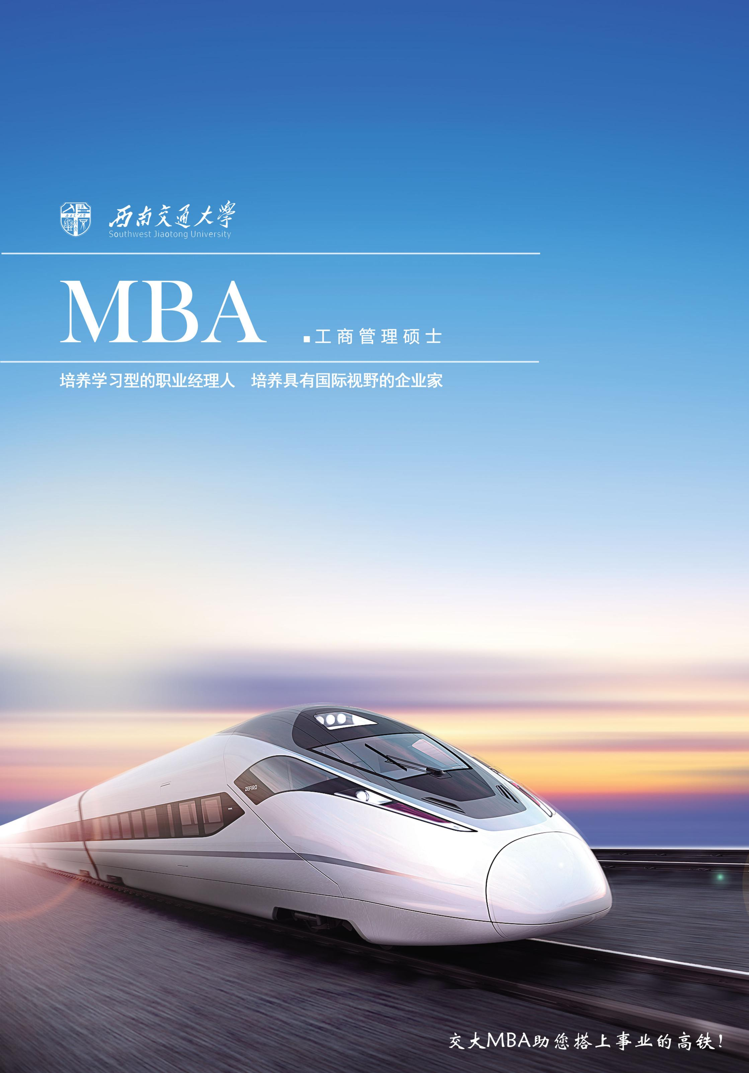

**西南交通大学**

**经济管理学院**

**西南交通大学九里堤校区信息楼0310室**

电话：86-28-87600905

传真：86-28-87603248

官网：http://mba.swjtu.edu.cn

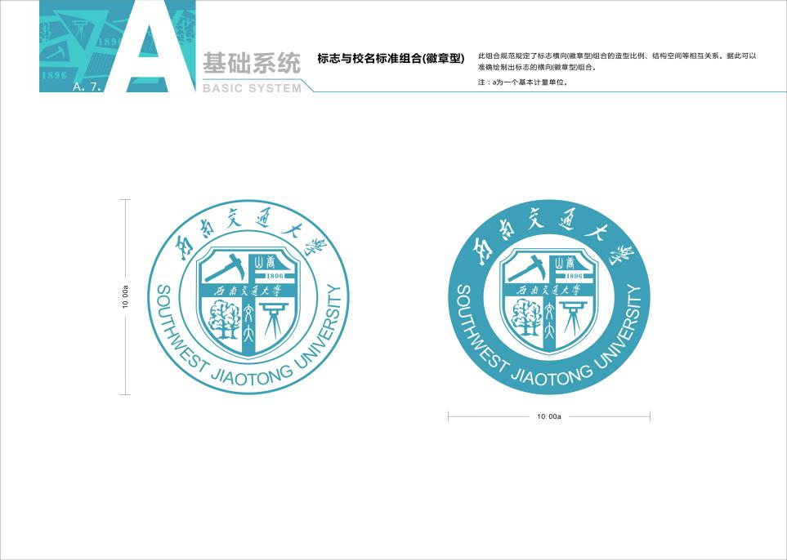

**MBA**

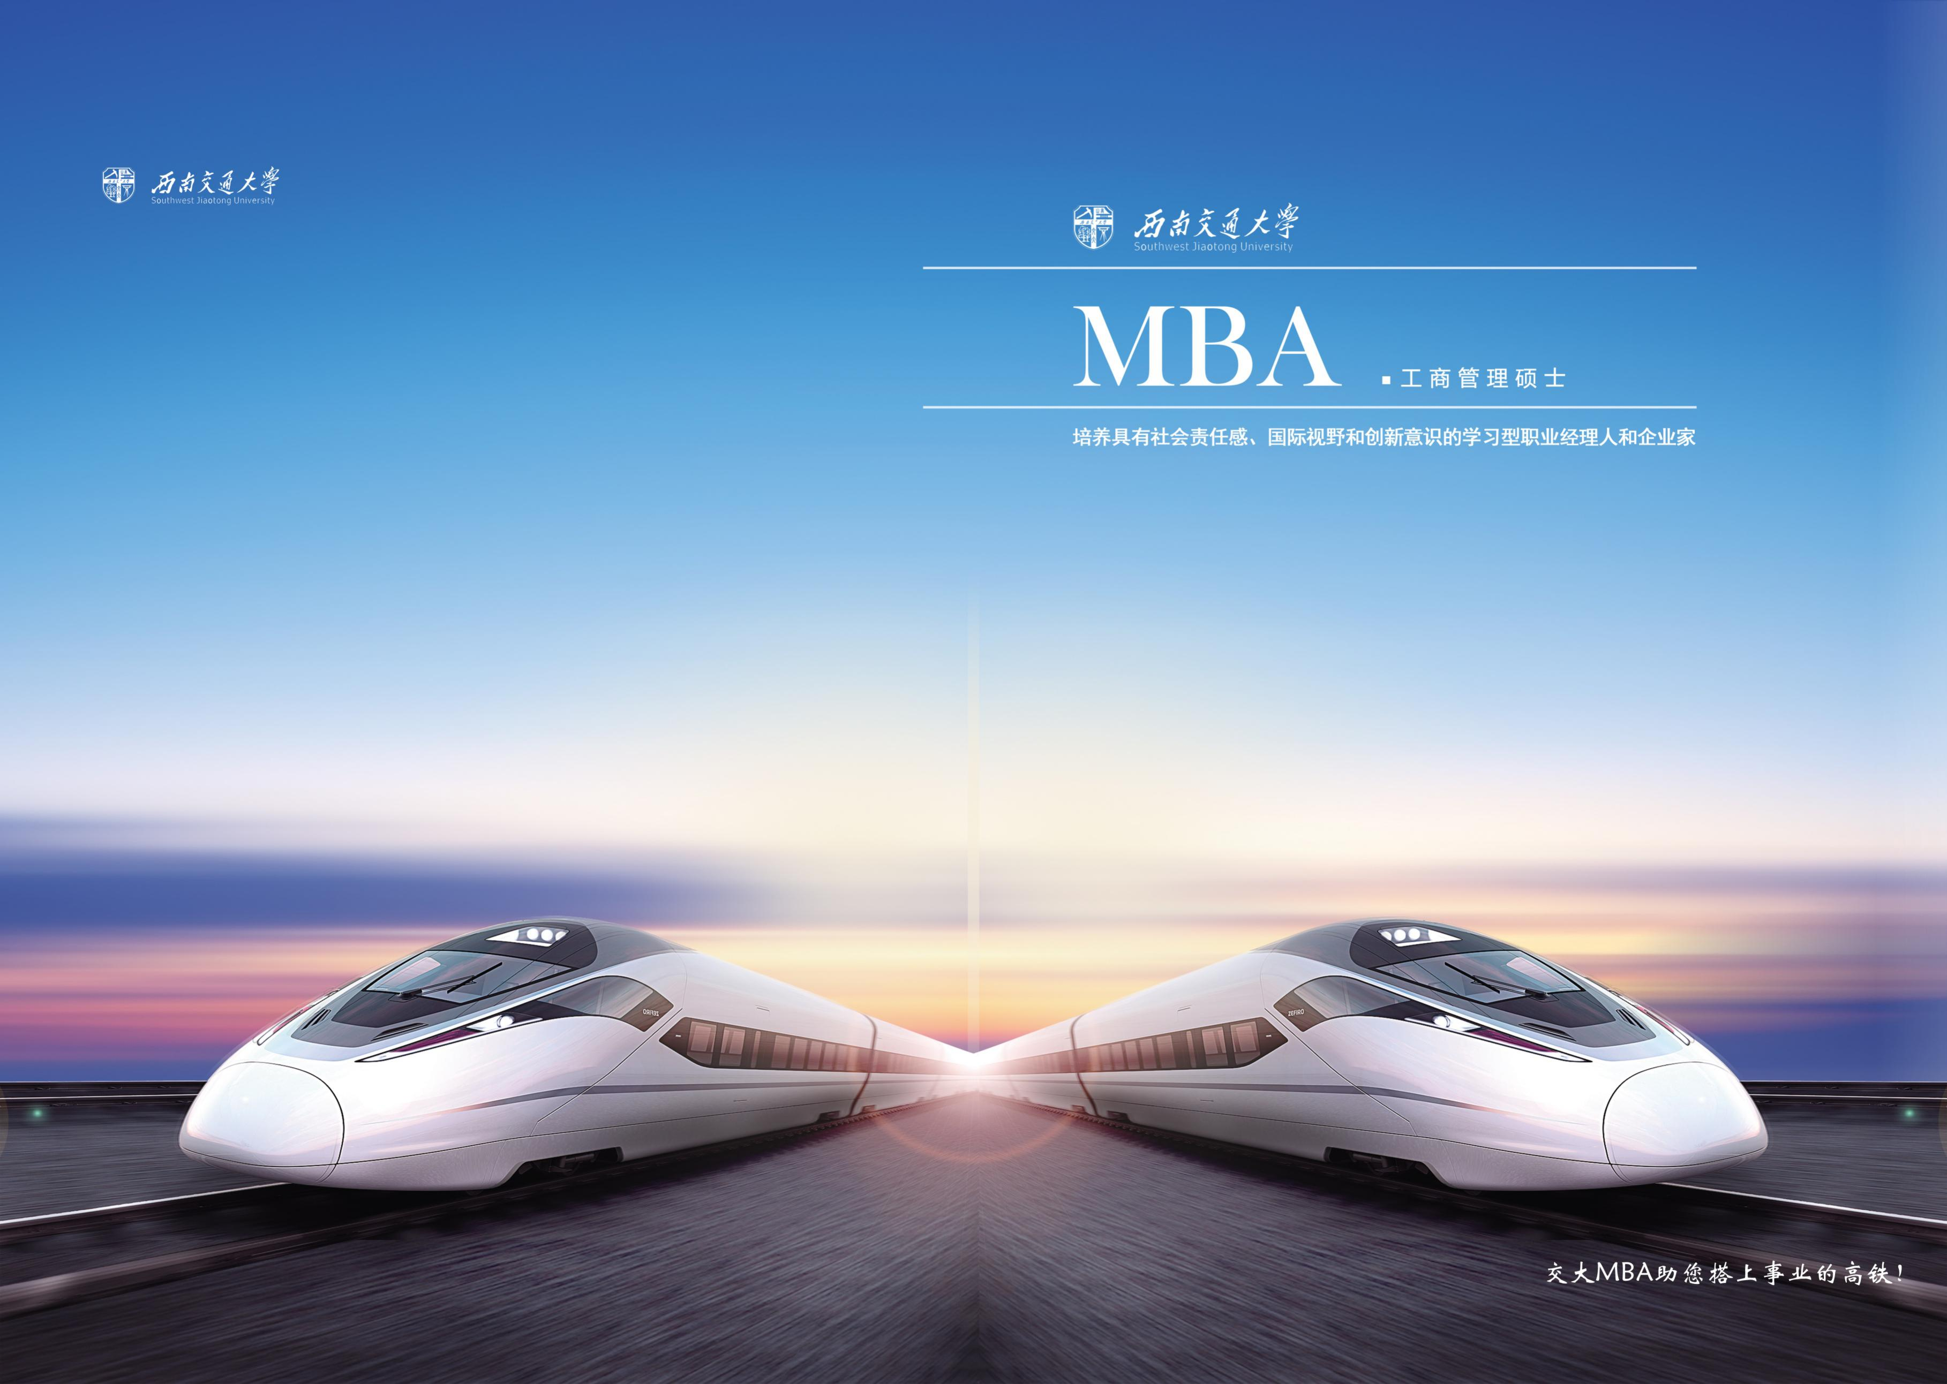

**詹天佑**

**竺可桢**

**茅以升**

**黄万里**

**林同炎**

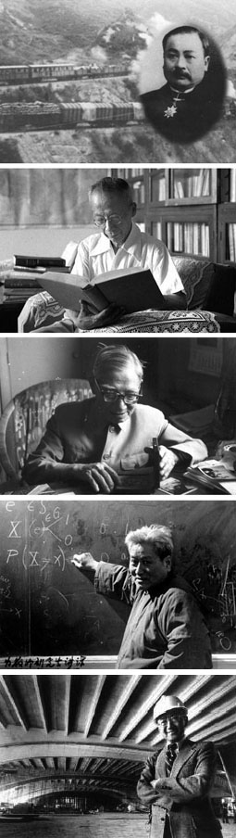

1

西南交通大学肇建于1896年，是中国近代建校最早的高等学府之一，是首批进入 “211”和“特色985”的全国重点高校，素有 “东方康奈尔”之称。

学校经过百年发展，名师荟萃、英才辈出。形成了“精勤求学，敦笃励志，果毅力行，忠恕任事”的交大校训和“竢实扬华、自强不息”的交大精神，它们沉淀历史，影响当下，启迪未来。学校立德树人，坚定地走以提高质量为核心的内涵式发展道路，努力把交大建设成为交通特色鲜明的、综合性、研究型一流大学！

而今，学校凭借轨道交通领域最完整的学科体系和科研基地，为中国轨道交通事业的发展和中国高铁“走出去”战略实施提供强有力的创新平台支撑。同时，学校正在积极筹建“一带一路”等多个“智库”，大力提升学校核心软实力。西南交通大学正以更加积极的姿态参与到中华民族复兴的伟业中。

**百年交大**

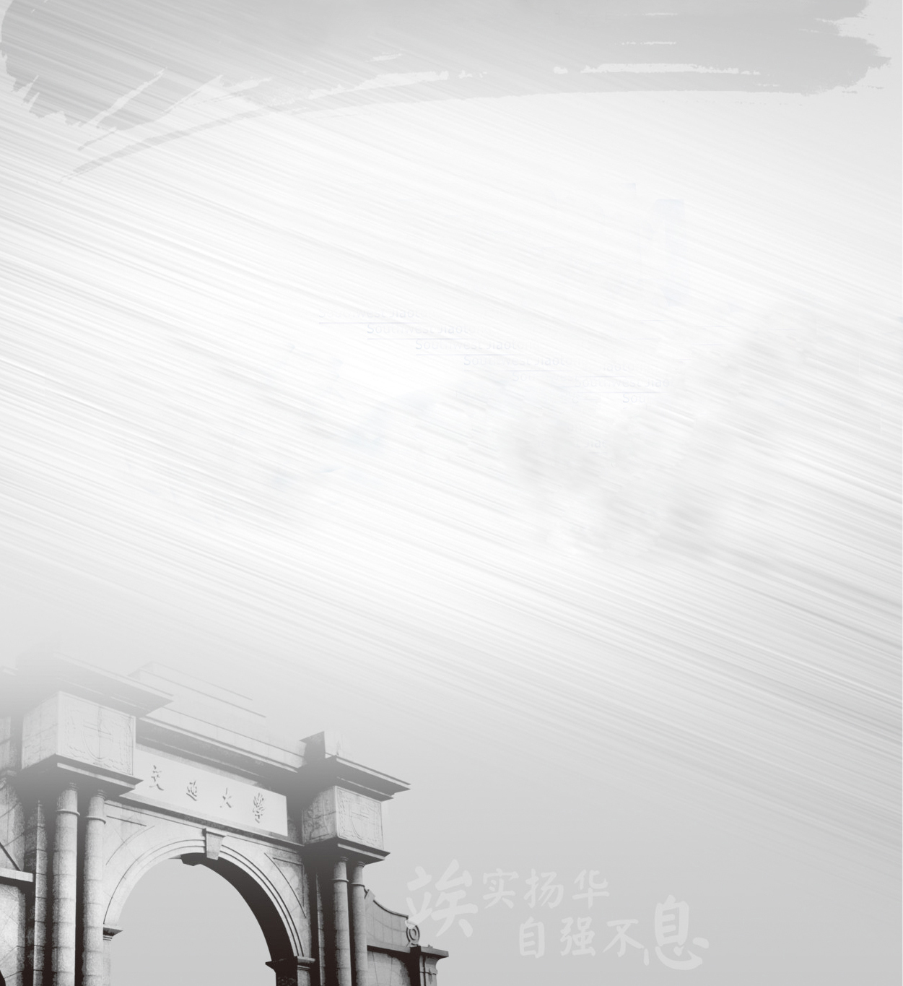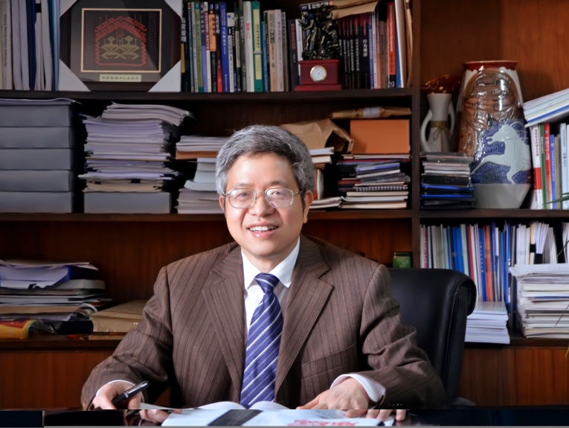

**院长寄语**

2

西南交通大学MBA自开办之初，便将“培养具有社会责任感、国际视野和创新意识的学习型职业经理人和企业家”作为人才培养宗旨。在机遇与挑战并存的今天，我们的社会需要更多具有创新意识、前瞻视野的人才，我们的企业需要更多有智慧、有能力的管理者。基于此，我们不断开拓创新，为学员传授扎实的理论功底的同时，通过模块教学、企业导师、课外实践、校外课堂等多种渠道为学员扩大视野、开拓思维，让学员得到全面的发展。

数载耕耘，春华秋实。经过多年的发展，我校MBA已培养出五千余名优秀的管理人才和企业家，他们具备全球视野、创新意识、领导能力和优良的商业道德，已经成为企业的核心人才和社会的中流砥柱。

您的腾飞，由我们助力！西南交通大学MBA欢迎您的加入！

**——西南交通大学经济管理学院院长**

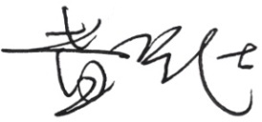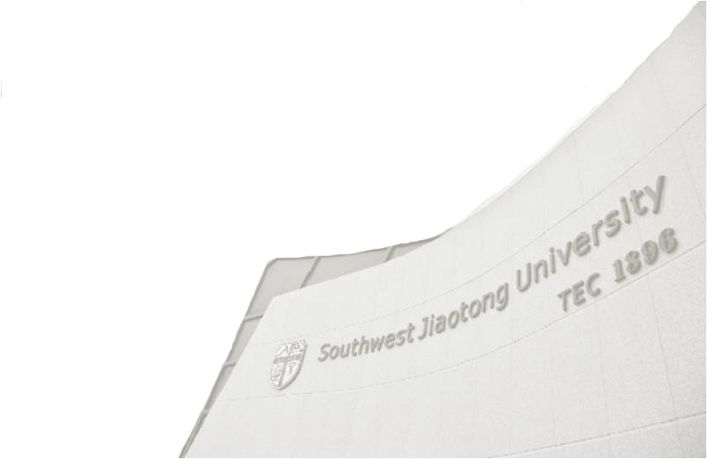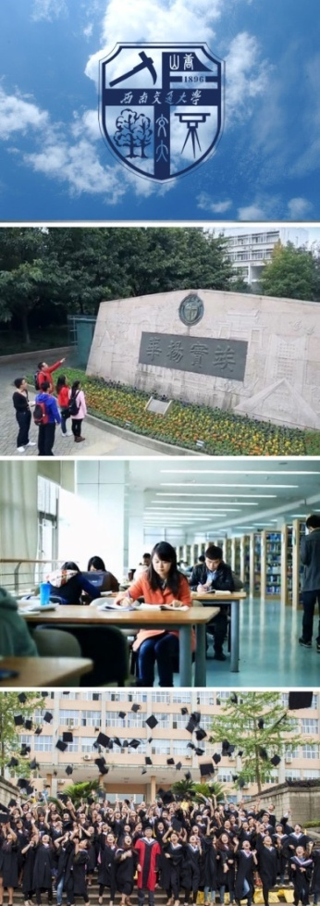

**经管三十年**

**1997**

**获得工商管理硕士（MBA）专业学位授权点**

**获得管理科学与工程博士学位授权点**

**1986**

**获得管理科学与工程**

**硕士学位授权点**

**1993**

**经济管理学院成立**

西南交通大学经济管理学院始建于1984年，肩负管理、经济两大领域的学科建设与发展使命，至今已形成系统完整的管理科学与应用经济学基本框架。学院拥有西南地区最早的“管理科学与工程”一级学科博士学位授权点及博士后流动站，现共有“管理科学与工程”与“工商管理”2个博士后流动站，2个一级学科博士学位授权点，3个一级学科硕士学位授权点，3个专业硕士学位授权点，5个工程硕士专业学位授权点。学院还开设重点本科专业6个。

学院拥有近百人的强大师资团队。其中，MBA教育指导委员会委员1人，长江学者3人，四川省百人计划人才3人，国家自然科学杰出基金获得者1人，国家自然科学基金重大项目获得者2人，教育部创新团队获得者1人，教育部新世纪优秀人才7人，教授26人，副教授42人，海外兼职知名学者17人。

作为西部地区最早开设管理科学与工程学科的院校，我们始终坚持严谨的治学态度，并不断锐意进取，突破自我，致力于发展成为国内著名、国际知名的管理教育品牌。我院已累计培养出五千余名MBA学员及五百余名EMBA学员，业已成为社会精英提升自我的优秀平台，以及培养管理人才和企业家的重要基地。

3

**2006**

**我校MBA首次荣获**

**“国际企业管理挑战赛”**

**中国赛区奋进奖**

**2001**

**MBA通过国务院学位办**

**“合格性”评估**

**1984**

**设立管理工程系**

**2003**

**贾建民教授被教育部和国务院学位委员会聘为全国MBA教育指导委员会委员**



4

**贾建民教授：西南交通大学经济管理学院名誉院长，长江学者讲座教授、国家自然科学基金委管理科学部评委。2003年，时任经济管理学院院长的贾建民教授被聘为全国MBA教育指导委员会委员，至今已连任三届。**



**2011**

**率先在全校实施海外人才特区计划**

**“服务科学与创新实验室”被四川省科技厅批准为省部级重点实验室**

**2010**

**成功申报“工商管理”一级学科博士学位授权点**

**新增“资产评估”、“会计学”、“工程管理”三个专业硕士学位授权点和“应用经济学”一级学科硕士学位授权点**

**我校MBA在《世界经理人周刊》杂志推出的“2010中国最具影响力MBA”排行榜中位居16位**

**以贾建民教授为带头人的团队，与国内其他3所高校组成项目组联合申报的“网络环境下的服务运作管理研究”成功获批国家自然科学基金重大项目，这也是管理学部获批的第二个重大项目**

**2014**

**“工商管理”一级学科博士学位授权点成功获批博士后科研流动站**

**以贾建民教授为带头人的团队，与国内其他4所高校组成项目组联合申报的“大数据环境下的商务管理”成功获批国家自然科学基金重大项目**

**在首届中国MBA联盟精英论坛上获“优秀MBA教育中心”称号**

**2009**

**新增“高级管理人员工商管理硕士”(EMBA)学位授权点**

**成功获批教育部创新团队，是西部唯一获批的经济管理学院(商学院)**

**“经济管理实验教学中心”被四川省教育厅批准为省部级重点实验中心，为学院科研、教学提供了良好的支撑平台**



**2013**

**已先后与美国犹他大学、乔治亚州立大学、宾夕法尼亚州立大学、南加州大学、瑞典Karlstad大学、法国南锡高等商学院、德国波恩大学、德国拜罗伊特大学、香港大学、香港中文大学、香港科技大学、香港城市大学、香港理工大学、台湾大学、新竹交大等诸多欧美、香港、台湾地区知名高校开展人才培养合作**

**MBA项目简介**

西南交通大学于1998年开始面向全国正式招收MBA学员。我们的MBA教育注重理论与实践的有机结合，为MBA学员提供精湛的理论指导、案例分析及实践活动，已培养出五千余名优秀的MBA学员。

5

**部分战略合作企业**

* 四川泸天化股份有限公司
* 十九冶集团有限公司
* 成都铁路局
* 哈尔滨铁路局
* 青藏铁路公司
* 中国第七化学建设工程公司
* 水电五局
* 广西建工集团
* 中国中车集团（原南车、北车集团）
* 中国中铁及其子公司
* 中国铁建及其子公司
* 东方电气集团
* 华西集团公司
* 成都地铁运营公司
* 神华宁煤集团
* 成都新筑股份有限公司
* 中国移动四川分公司
* 四川省人民医院
* 四川电力公司
* 四川省地税局
* 蜀都公证
* 成都中铁快运
* 新希望集团
* 神钢建设机械有限公司
* 宾吾谷集团
* 大连实德集团
* 成都置信集团
* 新都化工股份有限公司
* 宁波摩米创新工场有限公司
* 重庆汉森木业

**搭建校企合作平台**

**使学员投身企业实践**

**亲身感受现代化商业运行模式**

**真正做到知行合一、学以致用**

**【办学宗旨】**

培养具有社会责任感、国际视野和创新意识的学习型职业经理人和企业家

**【培养目标】**

培养适应市场经济建设需要，灵活运用现代企业管理方法，具备全球视野、创新意识、领导能力和优良的商业道德，在国内外激烈的市场竞争环境中具有战略眼光和较强的应变、判断、决策等综合能力的高层次、务实型管理人才。

**【培养考核】**

MBA基本学制2.5年，学习年限2-4年。

课程学习为学分制，规定修课不少于45学分，学员参加课程学习并通过考试方能取得学分。

**【学位授予】**

学员在规定的学习期限内修满培养方案所规定的学分及培养环节，可申请学位论文答辩。通过论文答辩，经院、校两级学位委员会审核通过，授予工商管理硕士(MBA)学位并获得硕士毕业证书和学位证书。

为更好地发展MBA教育，我校在一大批大型企业建立了MBA教育实习基地，为我校MBA学员提供参观、实践等服务，并在MBA毕业生就业方面提供支持和帮助。

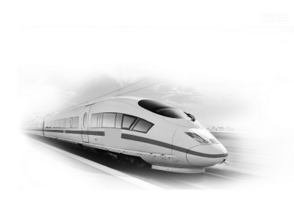

* 营销与战略管理方向
* 运营与项目管理方向
* 金融会计与投资管理方向
* 组织与人力资源管理方向
* 前沿热点与专题讲座
* 创新团队研究
* 移动课堂
* 企业实战训练
* 管理统计学
* 宏观经济学
* 金融市场学
* 投资学
* 经济法
* 税收筹划
* 管理学
* 数据、模型与决策
* 管理经济学
* 生产与运作管理
* 组织行为学
* 市场营销

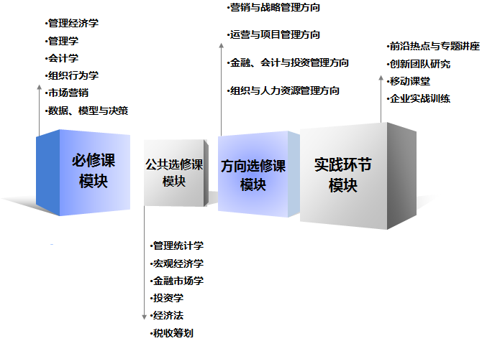

**【教学特色】**

案例教学+交互式学习+实践教学

校内导师+企业导师

**【学习方式】**

为满足学员的不同需求，我们提供两种学习方式供学员选择。

1. 全日制脱产学习
2. 在职学习

学员可根据情况选择周末班或集中班

（各学习方式以当年招生情况达到开班标准为前提）

**四大模块，实现从理论到实践的全面覆盖，培养复合型的管理精英。**

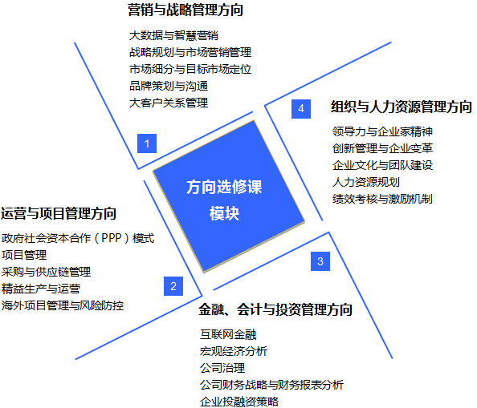

**四个方向，设置有针对性的特色课程，充分满足各行业学员需求，尊重个体的学习意愿。**

6

**课程体系**

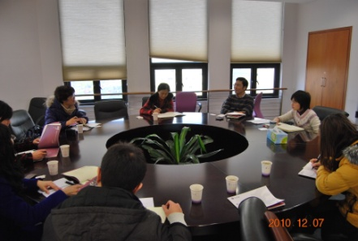

交互式教学



**部分优质师资**

**西南交通大学经济管理学院副院长**

**副教授、硕士生导师、MBA教育中心主任**

**主讲课程：市场营销、消费者行为**

**耿黎辉**

**西南交通大学经济管理学院副院长**

**教授、硕士生导师**

**主讲课程：生产运作管理、服务管理**

**郭 强**

**西南交通大学经济管理学院副院长**

**教授、博士生导师**

**主讲课程：投资学、金融衍生工具**

**朱宏泉**

**西南交通大学经济管理学院党委书记**

**教授、博士生导师**

**主讲课程：物流与供应链、博弈理论及应用**

**李 军**

**西南交通大学经济管理学院教授、博士生导师**

**主讲课程：税收筹划、公共经济理论前沿**

**叶子荣**

**西南交通大学经济管理学院教授、博士生导师**

**主讲课程：投资决策与风险管理、工程经济**

**史本山**

**西南交通大学经济管理学院教授、博士生导师**

**主讲课程：管理学、企业实战模拟**

**胡 培**

**西南交通大学经济管理学院教授、博士生导师**

**主讲课程：项目管理学、项目论证与评估**

**王建琼**

**西南交通大学经济管理学院副教授、硕士生导师**

**主讲课程：市场营销**

**蒋建平**

**西南交通大学经济管理学院教授、博士生导师**

**主讲课程：企业战略管理**

**贾志永**

**西南交通大学经济管理学院院长**

**教授、博士生导师**

**主讲课程：公司财务、金融工程**

**黄登仕**

**西南交通大学经济管理学院副教授、硕士生导师**

**CPD认证培训师**

**主讲课程：营销服务管理、大客户管理**

**周 静**

**西南交通大学经济管理学院名誉院长**

**长江学者讲座教授、全国MBA教育指导委员会委员**

**主讲课程：大数据与智慧营销**

**贾建民**

**西南交通大学经济管理学院教授、硕士生导师**

**EMBA教育中心主任**

**主讲课程：管理经济学**

**涂 锦**

**西南交通大学经济管理学院副教授、硕士生导师**

**主讲课程：人力资源管理、管理沟通与商务谈判**

**钟永祥**

**西南交通大学经济管理学院教授、博士生导师**

**主讲课程：项目计划与控制**

**周国华**

**【校内导师】我们汇聚国内管理领域名师传授经典理论、带你领略管理艺术。**

**【企业导师】我们有来自中车集团、东方电气、中铁二局、神钢集团等企业的百名高管、行业翘楚与你分享实战管理经验，助你明晰未来发展。**

案例教学

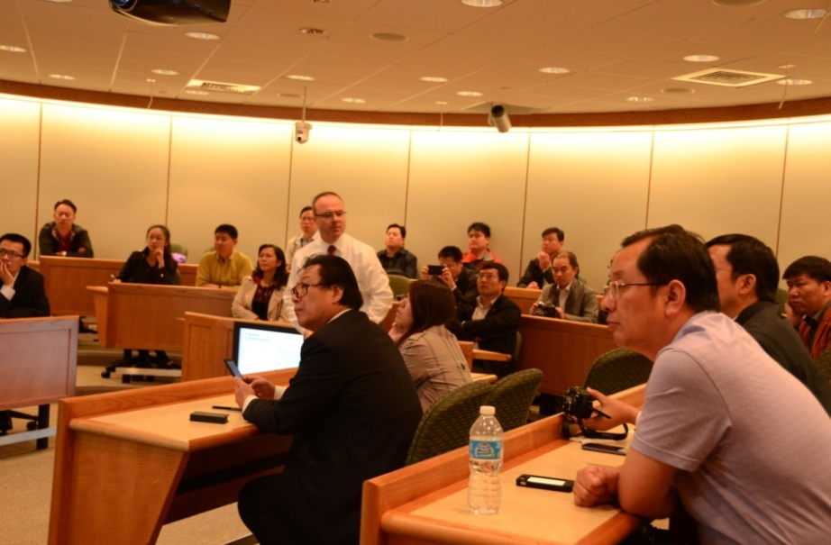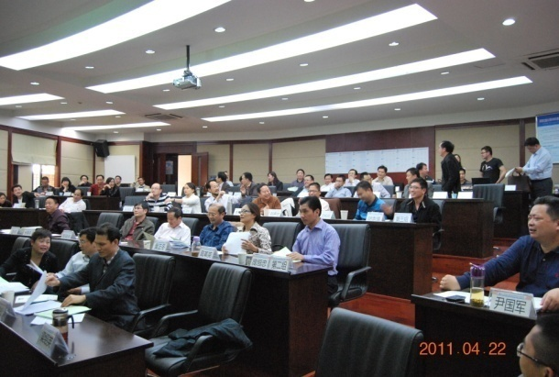

MBA课堂

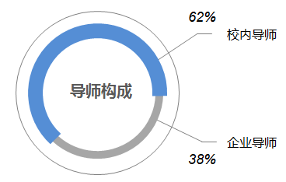

7

**职业发展**

**2011年，成立西南交通大学校友会，至今已覆盖中东部大部分地区。并在各地展开形式多样的校友活动，为校友提供资源整合的渠道和平台。**

**2013年，与上海交大、西安交大、北京交大和台湾新竹交大一起，成立思源会——中国五所交大的优秀校友企业家联盟。搭建起一个更大更广的校友平台，吸纳更多校友加入，通过市场化运作、共享资源、合作共赢。**

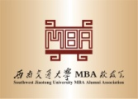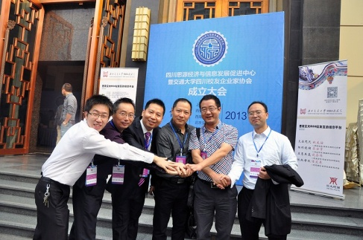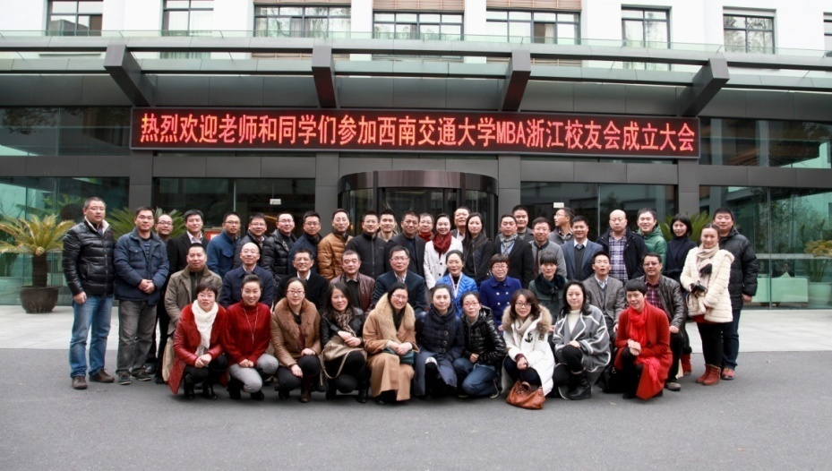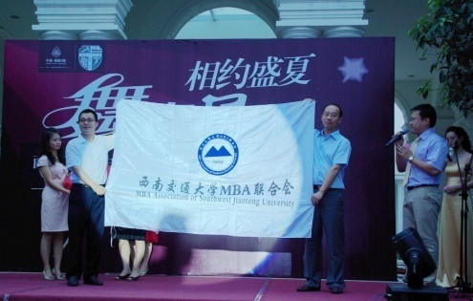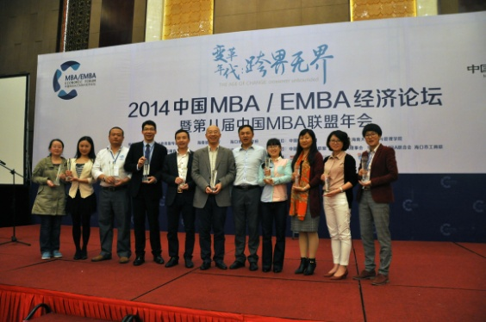

全国MBA培养院校企业竞争模拟大赛

中国青年创新大赛管理挑战赛

GMC国际企业管理挑战赛

国际企业管理挑战赛

专业的人力资源测评

有针对性的指导和建议

职业发展路径的优化

合作企业为优秀毕业生提供有发展空间的职位

**校友平台**

创新团队研究

提供创业咨询与建议

项目可行性论证与项目孵化

资源整合平台

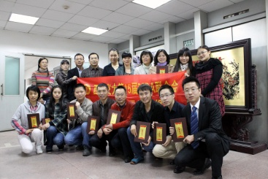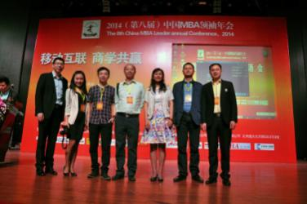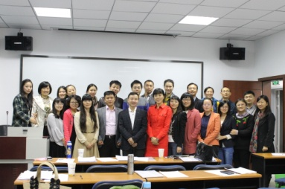

8

**第二课堂**

**校友活动**

**凝聚校友，搭建MBA校友平台。通过成立MBA校友会，建立校友创业平台，举办校友联谊、走进校友企业等活动，给广大校友创造更多相互沟通、相互交流的机会。**

中国建筑材料集团董事长宋志平先生论坛发言



校友联谊



2014互联网金融·西部论坛



中国经济发展与管理教育高峰论坛



**3**

**2**

9

诺贝尔经济学奖得主埃德蒙·费尔普斯



著名经济学家吴敬琏教授



诺贝尔经济学奖得主埃莱茵·泽尔腾

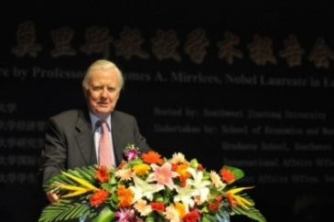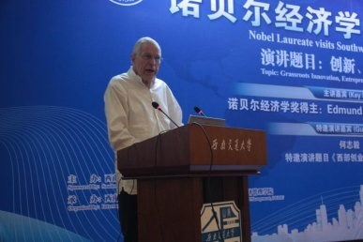

**名师讲座**

**学院定期邀请知名学者、商界精英为MBA学员讲解经典理论、分享学术前沿，使同学们可以与名师充分交流，感受新知，开拓思维。**

**学生活动**

**学术论坛**

**定期举办互联网、金融、创业、财税、营销等系列论坛。一场场主题讲座，就是一次次思想的碰撞。碰撞出无数精彩的思维火花，极大地丰富了MBA学员的视野。**

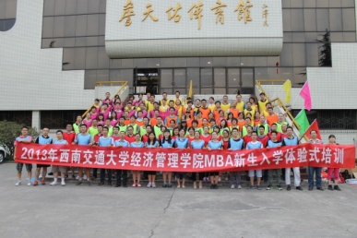

**1998年，成立西南地区首个MBA学生联合会。通过举办新生拓展训练、主题活动等丰富多彩的学生活动，彰显MBA同学的特质和风采，使他们感受到团队的力量，并充分调动了他们组织、策划、协调、沟通等多方面能力，使其得到全面充分的锻炼。**

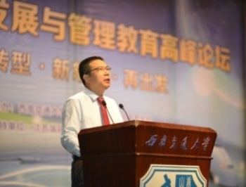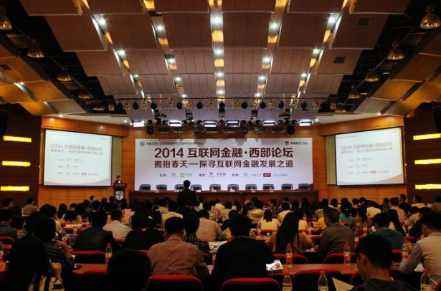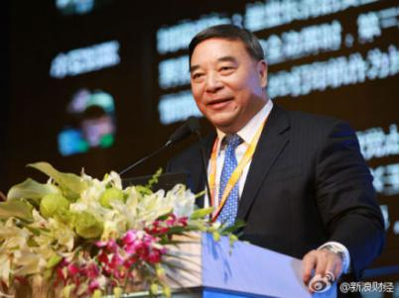

拓展训练



主题活动



企业参观

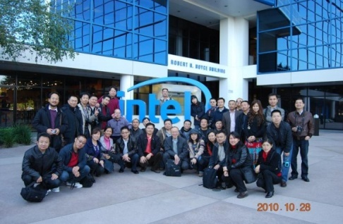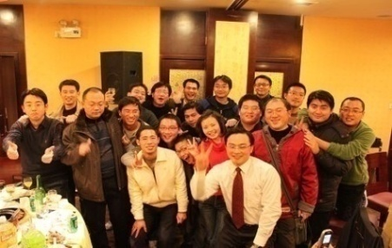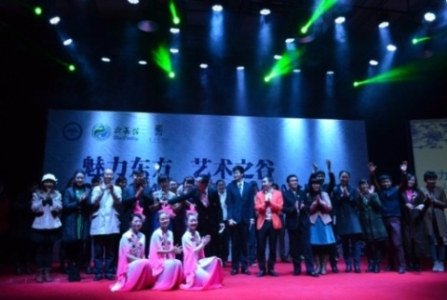

10

**加入我们**

**宾吾谷奖学金**

宾吾谷MBA奖学金系我校MBA杰出校友、现任四川宾吾谷集团董事长宾勇刚先生捐赠设立，用于奖励品学兼优、表现特别优异的MBA学员。

最高奖励：16000元/人

**新生入学奖学金**

为鼓励第一志愿报考我校MBA的考生，我们特别设立新生入学奖学金，将根据MBA学员入学考试的综合成绩来评定。

最高奖励：10000元/人

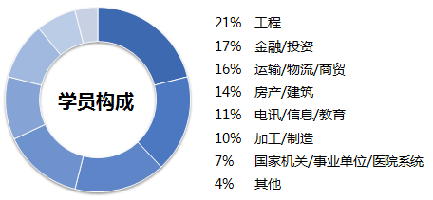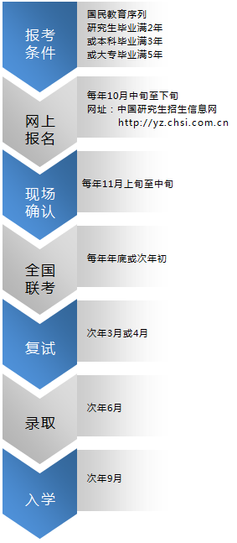

MBA是一本深刻的书，时常让我温故而知新；MBA是一个重要的台阶，站上去以后感觉到自己的提升；MBA是一片广阔的海洋，我拾到了贝壳也认识了它的浩瀚；MBA是一个温暖的家，日月光华薪火相传！

**——2001级MBA学员、湖南中天世纪投资股份有限公司董事长**

**杨忠杰**

**毛子洄基金奖学金**

毛子洄基金奖学金是我校经济管理学院首任院长毛子洄教授的夫人EWA MAO和毛子洄教授的学生王昌达、徐立华、徐锡广三位先生共同捐资成立，用于奖励品学兼优的学生。

最高奖励：3000元/人

在西南交通大学MBA学习的日子，使我充分明白：对MBA的向往和追求，不仅在于获得学位和文凭，而在于能把我们思维的高度、广度和深度提高到新的层次。我们的所学终融于实践，让我们的事业和人生有了新的转机。

**——1998级MBA学员、中国北车股份有限公司副总工程师**

**谢步明**

交大MBA发掘了我的个性潜质，风雨兼程里，惜时勤业中，无论我走到哪里，对母校MBA都有一缕淡淡的依恋、一份内心的感激、一丝深深的牵挂、一些真诚的祝福、一声骄傲的喝彩！

**——2002级MBA学员、渣打银行有限公司成都分行副行长** **郭子春**

MBA的课程学习给了我系统的理论知识，案例教学给了我分析问题的思路，丰富的课外平台给了我欣赏和学习别人的机会。这些积累和沉淀让我受益匪浅。感谢交大MBA！

**——2006级MBA学员、东方电气股份有限公司副总裁** **韩志桥**